# AVIS DE COURSE

Aleph Cup 2024

Organisé par l’Aleph Yacht Club

en collaboration avec le Yacht Club de la Grande Motte

23 & 24 novembre 2024

**Epreuve classée en 5 A**

La mention [NP] dans une *règle* signifie qu’un bateau ne peut pas réclamer (No Protest) contre un autre bateau pour avoir enfreint cette *règle*. Cela modifie la RCV 60.1(a).

**Préambule**

**Prévention des violences et incivilités**

La FFVoile rappelle que les manifestations sportives sont avant tout un espace d’échanges et de partages, ouvert et accessible à toutes et à tous.

A ce titre, il est demandé aux concurrents.es et aux accompagnateurs/trices de se comporter en toutes circonstances, à terre comme sur l’eau, de façon courtoise et respectueuse indépendamment de l’origine, du genre ou de l’orientation sexuelle des autres participants.es

**1 REGLES**

L’épreuve est régie par :

**1.1** - les règles telles que définies dans *Les Règles de Course à la Voile.*

**1.2** - la partie B, section II du Règlement International pour Prévenir les Abordages en Mer (RIPAM) quand elle remplace les RCV du chapitre 2, au coucher du soleil

**1.3** - les règlements fédéraux

**1.4** - les REV (Règles d’Equipement des Voiliers) s’appliqueront

**1.5 -** En cas de traduction de cet AC, le texte français prévaudra

**2 INSTRUCTIONS DE COURSE (IC)**

**2.1**Les IC seront disponibles à partir du mercredi 20 novembre 2024.

**2.2** Les IC seront affichées selon la prescription fédérale

**2.3** Les IC seront disponibles en version électronique sur : <https://www.a-y-c.fr/> et <https://www.ycgm.fr/> à partir du 6 décembre.

**3 COMMUNICATION**

**3.1**Le tableau officiel se situe dans le club house du Yacht Club de La Grande – Motte

**3.2** [DP] [NP] A partir du premier signal d’avertissement jusqu’à la fin de la dernière course du jour, sauf en cas d’urgence, un bateau ne doit ni émettre ni recevoir de données vocales ou de données qui ne sont pas disponibles pour tous les bateaux.

**4 ADMISSIBILITÉ ET INSCRIPTION**

**4.1** L’épreuve est ouverte à tous les bateaux du système à handicap Osiris Habitable

**4.2** Les « figaro 2 » ne pourront pas utiliser leur ballastes durant toute la durée de l’épreuve

**4.3**Documents exigibles à l’inscription :

**4.3.1 Pour les concurrents :**

1. Pour chaque concurrent majeur en possession d’une Licence Club FFVoile, la licence Club FFVoile mention “compétition” ou “pratiquant”

b. Pour chaque concurrent mineur en possession d’une Licence Club FFVoile :

* La licence Club FFVoile mention « compétition » valide

ou

* La licence Club FFVoile mention « adhésion » ou « pratiquant » accompagnée d’une autorisation parentale et de l’attestation du renseignement d’un questionnaire relatif à l’état de santé du sportif mineur

b. Pour chaque concurrent n’étant pas en possession d’une Licence Club FFVoile, qu’il soit étranger ou de nationalité française résidant à l’étranger :

- un justificatif d’appartenance à une Autorité Nationale membre de World Sailing

- un justificatif d’assurance valide en responsabilité civile avec une couverture minimale de

deux millions d’Euros

- pour les mineurs, une autorisation parentale et l’attestation du renseignement d’un

questionnaire relatif à l’état de santé du sportif mineur.

**4.3.2 - Pour le bateau :**

- le certificat de jauge ou de rating valide quand une règle exige sa présentation.

- si nécessaire, l’autorisation de port de publicité.

**4.3**Les bateaux admissibles peuvent s’inscrire en remplissant le formulaire d’inscription et en l’envoyant, avec les droits requis, à [regates@ycgm.fr](mailto:regates@ycgm.fr) jusqu’au 22 /11/2024

**4.4** Les bateaux peuvent s’inscrire en ligne sur <https://www.ycgm.fr/inscription-en-ligne.html>

**4.5** Pour être considéré comme inscrit à l’épreuve, un bateau doit s’acquitter de toutes les exigences d’inscription et payer tous les droits.

**5 DROITS A PAYER**

**5.1**Les droits sont les suivants :

|  |  |  |
| --- | --- | --- |
| Classe | Duo | Équipage |
| Osiris | 30€ | 40€ |

**6 PUBLICITE**

**6.1**[DP] [NP] Les bateaux doivent être tenus d’afficher la publicité choisie et fournie par l’autorité organisatrice.

**7** **PROGRAMME**

**7.1**Confirmation d’inscription :

|  |  |  |
| --- | --- | --- |
| Date | De | À |
| 23/11/2024 | 9h00 | 12h00 |

**7.2** Jours de course :

|  |  |
| --- | --- |
| Date | Osiris |
| 23 novembre 2024 | Course à suivre |
| 24 novembre 2024 | Course à suivre |

**7.3** Nombre de courses :

|  |  |  |
| --- | --- | --- |
| Classe | Courses par jour | Maximum par jour |
| Osiris | 3 | 4 |

**7.4**Horaires :

|  |  |
| --- | --- |
| Date | Heure du premier signal d’avertissement |
| 23 novembre 2024 | 13h30 |
| 24 novembre 2024 | 10h30 |

**7.5**Le dernier jour de course programmé, aucun signal d’avertissement ne sera fait après 16h00

**8 CONTROLE DE L’ÉQUIPEMENT**

**8.1** Chaque bateau doit présenter ou prouver l’existence d’un certificat de jauge valide.

**8.2** Les bateaux peuvent être contrôlés à tout moment.

**9** **LIEU**

**9.1** L’Annexe à l’AC1fournit le plan du lieu de l’épreuve.

**9.2** L’Annexe à l’AC2indique l’emplacement des zones de course.

**10** **LES PARCOURS**

**10.1** Les parcours seront définis dans les Instructions de Course (IC)

**11** **SYSTÈME DE PÉNALITÉ**

Pour la classe Osiris, la RCV 44.1 est modifiée de sorte que la pénalité de deux tours est remplacée par la pénalité d’un tour.

**12** **CLASSEMENT**

**12.1** 1 course validée est nécessaire pour valider la compétition.

**12.2** a) Quand moins de 4 courses ont été validées, le score d’un bateau dans une série sera le total des scores de ses courses.

b) Quand de 4 à 8 courses ont été validées, le score d’un bateau dans une série sera le total des scores de ses courses à l’exclusion de son plus mauvais score.

**12.3** Le calcul du temps compensé des bateaux qui y sont soumis sera fait selon le système temps sur temps pour les parcours construits.

**12.4** Le calcul du temps compensé des bateaux qui y sont soumis sera fait selon le système temps sur distance pour les parcours côtiers.

**13** **EMPLACEMENTS**

[DP] [NP] Les bateaux doivent rester à la place qui leur a été attribuée pendant qu’ils sont dans le port.

**14 LIMITATION DE SORTIE DE L'EAU**

[DP] [NP] Les bateaux ne doivent pas être sortis de l’eau pendant la régate sauf sous réserve et selon les termes d’une autorisation écrite préalable du comité de course.

**15 PLACE AU PORT**

Pour les bateaux venant de l’extérieur, une place au port provisoire pourra être demandée en arrivant à la capitainerie du port de La Grande-Motte (canal VHF9).

Une franchise est consentie 1 semaine avant et une semaine après la régate.

**16 PROTECTION DES DONNÉES**

**16.1****Droit à l’image et à l’apparence** : En participant à cette compétition, le concurrent et ses représentants légaux autorisent l’AO, la FFVoile et leurs sponsors à utiliser gracieusement son image et son nom, à montrer à tout moment (pendant et après la compétition) des photos en mouvement ou statiques, des films ou enregistrements télévisuels, et autres reproductions de lui-même prises lors de la compétition, et ce sur tout support et pour toute utilisation liée à la promotion de leurs activités.

**16.2 Utilisation des données personnelles des participants :** En participant à cette compétition, le concurrent et ses représentants légaux consentent et autorisent la FFVoile, ses sponsors, ainsi que l’autorité organisatrice à utiliser et stocker gracieusement leurs données personnelles. Ces données pourront faire l’objet de publication de la FFVoile et ses sponsors. La FFVoile en particulier, mais également ses sponsors pourront utiliser ces données pour le développement de logiciels ou pour une finalité marketing. Conformément au Règlement Général sur la Protection des Données (RGPD), tout concurrent ayant communiqué des données personnelles à la FFVoile peut exercer son droit d'accès aux données le concernant, les faire rectifier et, selon les situations, les supprimer, les limiter, et s’y opposer, en contactant [dpo@ffvoile.fr](mailto:dpo@ffvoile.fr) ou par courrier au siège social de la Fédération Française de Voile en précisant que la demande est relative aux données personnelles.

**17 ETABLISSEMENT DES RISQUES**

La RCV 3 stipule : « La décision d’un bateau de participer à une course ou de rester en course est de sa seule responsabilité. » En participant à cette épreuve, chaque concurrent accepte et reconnaît que la voile est une activité potentiellement dangereuse avec des risques inhérents. Ces risques comprennent des vents forts et une mer agitée, les changements soudains de conditions météorologiques, la défaillance de l’équipement, les erreurs dans la manœuvre du bateau, la mauvaise navigation d’autres bateaux, la perte d’équilibre sur une surface instable et la fatigue, entraînant un risque accru de blessures. Le risque de dommage matériel et/ou corporel est donc inhérent au sport de la voile.

**18 PRIX**

Le vainqueur toutes classes habitable au scratch remportera le Trophée Aleph Cup 2023.

Il y aura aussi des prix spéciaux pour le 2ème et 3ème au scratch

**19** **INFORMATIONS COMPLEMENTAIRES**

Aleph Yacht Club

23 avenue Foch

75116 Paris

Bertrand Pacé

+33 620 880 448

Bertrand.pace@gmail.com

Ou

Yacht Club de La Grande Motte

Esplanade Jean Baumel

34280 – La Grande Motte

+33 467 561 910

Site internet : <http://www.ycgm.fr/>

E-mail : [regates@ycgm.fr](mailto:regates@ycgm.fr)

**ANNEXE 1**

**PLAN DU LIEU DE L’EPREUVE**

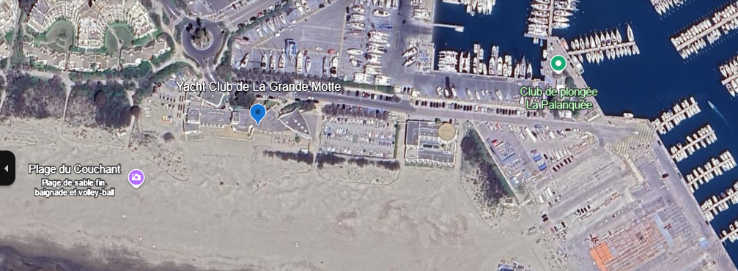

**ANNEXE 2**

**EMPLACEMENT DES ZONES DE COURSE**

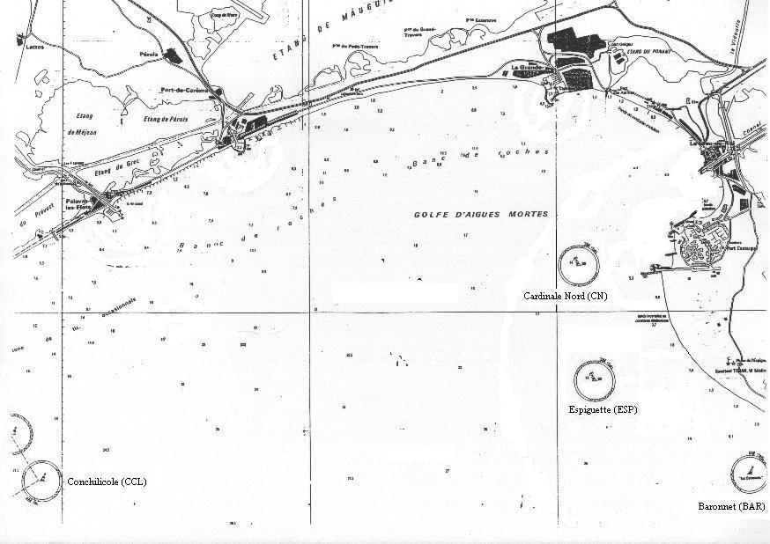

Zone de course